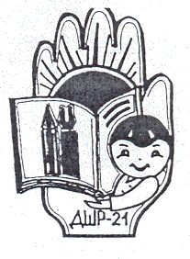

Печатное издание ДШР№21.
Главный праздник сентября

Выпуск № 1 (сентябрь 2011г.)

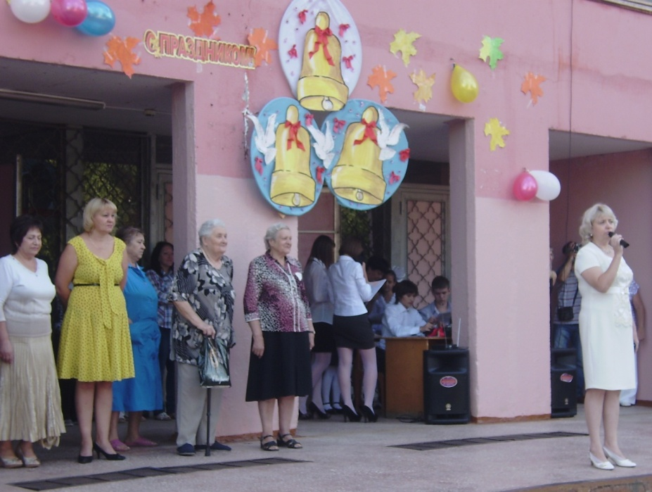
21 раз школа №21 распахнула свои двери для нового учебного года. Впервые школьную линейку открыла новый директор Крынина Юлия Владимировна. На нашем празднике присутствовали почетные гости, которые сказали много теплых слов всем ученикам. Это Аникина Н. В. – представитель Поволжского управления образования, Нагорнова Н. М. – уполномоченный по правам ребёнка, Лайкин А. В. – депутат городской Думы, Павлюкова Н. П. и Данилова З.И.- ветераны труда. Всех порадовало выступление первоклассников, которые после линейки по инициативе партии «Единая Россия» сажали деревья на пришкольном участке.
С Новым учебным годом, друзья!
VIII слёт ученических бригад!

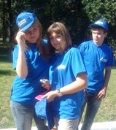
С 29 по 30 августа Щербакова Елена, Гильманова Екатерина и Сидорова Аделина побывали в лагере "Березка" на VIII слёт ученических бригад, организованном ООО «Газпром трансгаз Самара». Это самый красивый лагерь, находящийся в экологически чистом месте, в живописном лесном массиве. Все развлечения были направлены на то, чтобы дети сдружились и были одной командой. Мы учили разные песни, участвовали в весёлых конкурсах. В конце дня была зажигательная дискотека. На следующий день состоялся концерт, в котором мы тоже принимали участие . Все участники получили подарки.
Ребята, не бойтесь работать в производственной бригаде,
кто хорошо работает, тот хорошо отдыхает!
Вперед, добровольцы!
Круто мы попали!!!

27 августа активисты самоуправления ДШР 21 ездили в лагерь "Факел" на слёт волонтеров, который организовал Доброцентр МИКЦа. Там мы познакомились с интересными людьми и узнали, как составлять социальные проекты, поговорили о правилах питания, что вредно, а что полезно. Мы (Щербакова Лена и Рожкова Юля) учились самостоятельно составлять проекты по актуальным проблемам молодежи, и у нас это получалось неплохо. Мы обязательно поделимся данной информацией с учащимися нашей школы и постараемся , чтобы идеи добровольчества их заинтересовали. На базе нашей школы обязательно будет работать добровольческий центр, а лучшие добровольцы получат Личную книжку волонтера. Мы верим, что добро изменит мир, и никто не сможет сказать, что у нас плохое будущее. На самом деле у нас все впереди!
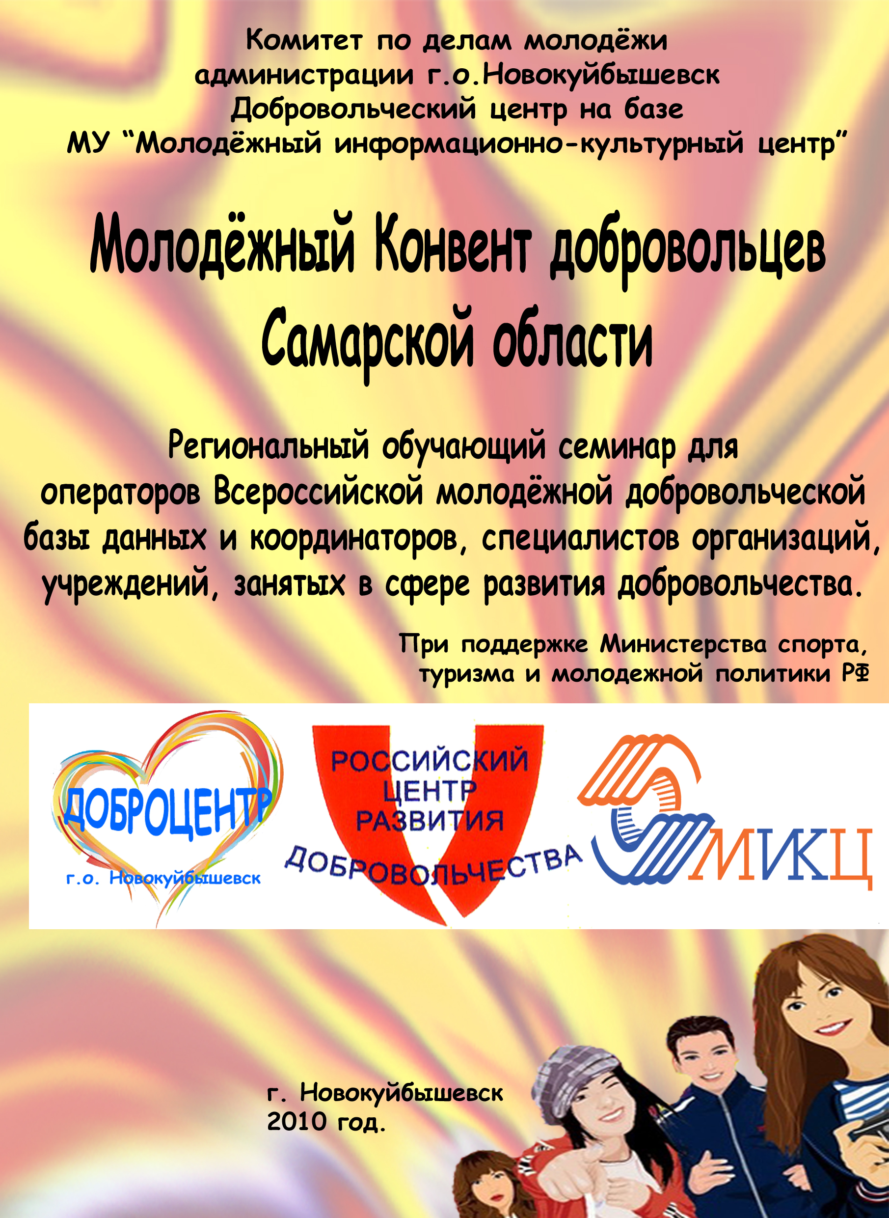
Добровольчество существует везде, где есть люди, которые заботятся о других и о проблемах общества.
Над выпуском работали: Шербакова Елена, Рожкова Юлия. Редактор: Яхина Н.В.

